# **I Gran Tour de Europa Especial**

**MT-12350** - Web: <https://viaje.mt/UeVGV>

**19 días y 17 noches**

Desde $1399 USD | DBL + 799 IMP

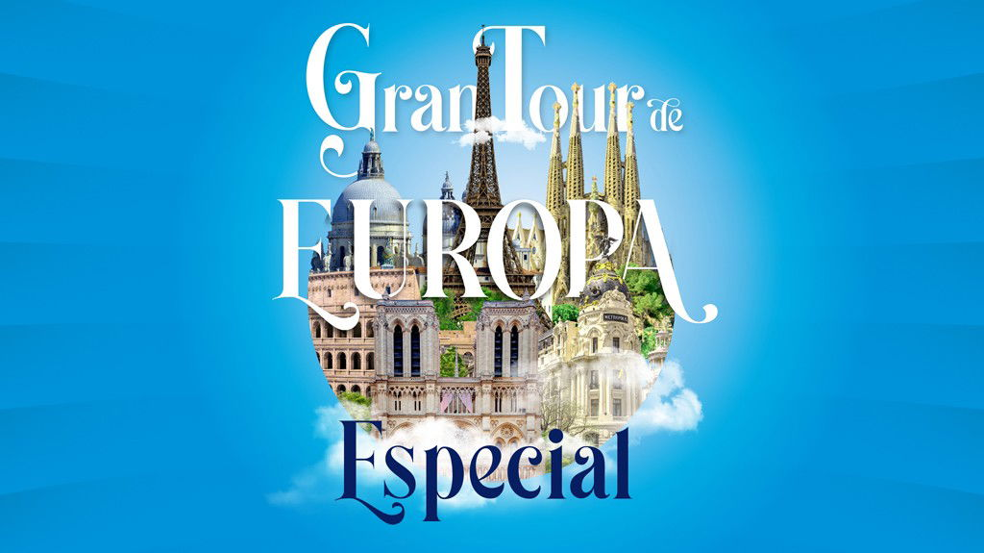

**Incluye vuelo con**

|  |
| --- |
|  |

#### **I SALIDAS**

|  |
| --- |
| **2026** |
| Enero: 03, 11, 12, 13, 15, 19, 20, 23, 26, 30, 31Febrero: 01, 02, 03, 09, 10, 15, 16, 17, 23, 24, 25, 26, 27Marzo: 02, 05, 10, 12, 14, 15 |

#### **I PAISES**

Inglaterra, Francia, Luxemburgo, Alemania, Suiza, Liechtenstein, Italia, Austria, España.

#### **I CIUDADES**

Londres, París, Luxemburgo, Frankfurt, Heidelberg, Zúrich, Lucerna, Vaduz, Innsbruck, Padua, Venecia, Florencia, Roma, Pisa, Niza, Barcelona, Zaragoza, Madrid.

#### **I ITINERARIO**

**DÍA 01 MÉXICO – LONDRES**

Presentarse en el aeropuerto de la Ciudad de México 3 hrs. antes de la salida del vuelo trasatlántico con destino a la Ciudad de Londres. Noche a bordo.

**DÍA 02 – LONDRES**

Llegada al aeropuerto internacional de Londres-Heathrow. Recepción y recorrido por la ciudad, conociendo lugares como Hyde Park, Kensington, Piccadilly Circus, Regent St., Oxford St. y el Parlamento con su famoso Big Ben. En el Palacio de Buckingham (si se realiza y/o el clima lo permite). Veremos también diferentes puentes de la ciudad y la Abadía de Westminster. Alojamiento.

NOTA: Si el vuelo llega después de las 17:00, la visita panorámica se reprogramará.para el día siguiente en la mañana.

**DÍA 03 - LONDRES**

Desayuno. Día libre para hacer actividades personales o alguna excursión opcional.

**DÍA 04 - LONDRES - PARÍS**

Desayuno y salida hacia el puerto de Dover para embarcar en el ferry. Este cruce internacional requiere tiempo para completar los protocolos migratorios.correspondientes, por lo que es importante salir con anticipación. Tras 75 minutos detravesía, llegaremos al puerto de Calais, desde donde continuaremos hacia París. Llegada aParís y alojamiento.

**DÍA 05 – PARÍS**

Desayuno. Salida para recorrer la “Ciudad del Amor” pasando por la Avenida de los Campos Elíseos, la Plaza de la Concordia, el Arco del Triunfo, la Asamblea Nacional, la Ópera, el Museo del Louvre, los Inválidos, el Campo de Marte, la Torre Eiffel, etc. Tarde libre. Alojamiento.

**DÍA 06 - PARÍS**

Desayuno. Día libre para actividades personales o bien para realizar una excursión opcional. Alojamiento.

**DÍA 07 - PARÍS – LUXEMBURGO – FRANKFURT**

Desayuno. Atravesando la región del Gran Este de Francia, llegaremos a Luxemburgo, uno de los estados más pequeños de Europa, cuya capital se encuentra ubicada sobre un peñón. Tiempo libre y salida hacia Alemania. Llegada a la ciudad de Frankfurt. Alojamiento.

**DÍA 08 - FRANKFURT – HEIDELBERG – ZÚRICH**

Desayuno. Salida hacia Heidelberg, una ciudad en el río Neckar en el suroeste de Alemania, conocida por su renombrada universidad, fundada en el siglo XIX. Visitaremos la iglesia del Espíritu Santo y el puente viejo de Heidelberg. Continuaremos nuestro recorrido hacia Zúrich, la ciudad más grande de Suiza y la capital del cantón de Zúrich, situada al norte de la parte central del país. Hacemos una visita panorámica. Alojamiento.

**DÍA 09 - ZÚRICH – LUCERNA – VADUZ – INNSBRUCK**

Desayuno y salida hacia Lucerna, situada a orillas del lago de los Cuatro Cantones. Saldremos bordeando los Alpes hacia Vaduz, capital del principado de Liechtenstein. Tras una breve parada, salida hacia la ciudad de Innsbruck. Alojamiento.

**DÍA 10 INSBRUCK – PADUA – VENECIA**

Desayuno. Tiempo libre. Recomendamos realizar una visita opcional. También conoceremos un pintoresco pueblito de los Alpes tiroleses. Antes de partir, haremos una encantadora parada en una instalación de arte dedicada a algunas de las piedras preciosas y cristales más famosos del mundo. Continuación hacia el paso alpino de Brenner hasta llegar a Padua, ciudad conocida por San Antonio. Tiempo libre para visitar la Basílica.

Después, continuación hacia Venecia. Alojamiento.

**DÍA 11 - VENECIA – ROMA**

Desayuno. Nos dejaremos maravillar por la ciudad de las 118 islas y sus más de 400 puentes, cuyas características la convierten en única y exclusiva, catalogada como patrimonio de la humanidad por la UNESCO. Recorrerán el Puente de los Suspiros y la Plaza de San Marcos, con su incomparable escenario donde destaca la Basílica, joya de la arquitectura. Tiempo libre. Seguiremos nuestro recorrido en dirección a Roma. Alojamiento.

**DÍA 12 - ROMA**

Desayuno. Realizaremos la visita panorámica de la ciudad. Admiraremos la inconfundible figura del Anfiteatro Flavio, más conocido como “El Coliseo” (visita exterior). Pasaremos también por el Circo Máximo y la basílica patriarcal de Santa María la Mayor. A continuación, atravesando el río Tíber, llegaremos al Vaticano. Tarde libre. Alojamiento.

**DÍA 13 - ROMA**

Desayuno. Día libre para realizar actividades personales o tener la posibilidad de realizar una excursión opcional. Alojamiento.

**DÍA 14 - ROMA – FLORENCIA**

Desayuno y salida en dirección a Florencia, una ciudad en el centro de Italia y capital de la región de Toscana. Visita a pie por esta inigualable ciudad donde el arte le sorprenderá a cada paso. Recorreremos la Plaza de San Marcos, pasando por delante de la Galería de la Academia y llegando al Mercado de la Paja. Contemplaremos la combinación de hermosos mármoles en la fachada de la Catedral Santa María del Fiore y su inconfundible Campanario de Giotto. También disfrutaremos del Baptisterio y sus célebres Puertas del Paraíso. Nos asomaremos al conocido Ponte Vecchio y llegaremos hasta la Plaza de Santa Croce para admirar la basílica franciscana del mismo nombre. Tiempo libre para realizar actividades personales. Alojamiento.

**DÍA 15 - FLORENCIA – PISA – NIZA**

Desayuno y salida con destino a Pisa. Esta ciudad es identificada siempre por su famosa Torre Inclinada, acompañada del bello conjunto arquitectónico compuesto por la Catedral y el Baptisterio. Después del tiempo libre continuaremos en ruta para llegar a la frontera con Francia y poco después a Niza en la Costa Azul. Alojamiento.

**DÍA 16 - NIZA – BARCELONA**

Desayuno y salida. Atravesando las regiones de La Provenza, Alpes y Costa Azul y la Occitania, llegaremos hasta la frontera española. Entrando en Barcelona, realizaremos una breve visita de la ciudad para conocer la Sagrada Familia, la Plaza Cataluña, el Monumento a Colón, la Plaza de España, etc. Alojamiento.

**DÍA 17 - BARCELONA – ZARAGOZA – MADRID**

Desayuno y salida hacia Zaragoza para admirar la Basílica de Nuestra Señora del Pilar. Continuación hacia Madrid. Llegada y alojamiento.

**DÍA 18 - MADRID**

Desayuno y día libre para conocer la ciudad o hacer compras personales. Alojamiento.

**DÍA 19 - MADRID – MÉXICO**

Desayuno. A la hora indicada se dará el traslado al aeropuerto para tomar el vuelo con destino a la Ciudad de México.

#### **I TARIFAS**

| **TARIFAS 2026** | | | | | | |
| --- | --- | --- | --- | --- | --- | --- |
| Doble | $ 1399 |
| Triple | $ 1399 |
| Sencilla | $ 2599 |
| Menor | $ 1299 |

|  |  |
| --- | --- |
| **Impuestos Aéreos 2026** | $ 799 |

|  |  |
| --- | --- |
| SUPLEMENTOS 2026 | |
| Enero: 3, 11, 12, 13, 15, 19, 20, 23, 26, 30, 31 Febrero: 1, 2, 3, 9, 10, 15, 16, 17, 23, 24, 25, 26, 27 Marzo: 2, 5, 10, 12 | $ 399 |
| Marzo: 14, 15 | $ 499 |

- Precios indicados por persona en USD - Los precios cambian constantemente, así que te sugerimos la verificación de estos, y no utilizar este documento como definitivo, en caso de no encontrar la fecha dentro del recuadro consultar el precio del suplemento con su ejecutivo.

#### **I HOTELES**

|  |  |  |  |
| --- | --- | --- | --- |
| **HOTELES PREVISTOS O SIMILARES** | | | |
| **PAÍS** | **CIUDAD** | **HOTEL** | **TIPO** |
| Inglaterra | Londres | Ibis London Wembley **/** IbisLondonExcelDocklands **/** Hotel Ibis London Heathrow Airport O Similiar | Turista |
| Francia | París | Ibis Paris Saint Denis Stade Sud Or **/** Ibis Paris La Défense Courbevoi **/** HuatianChinagora O Similar | Turista |
| Alemania | Frankfurt | Holiday Inn Express Franfurt Messe **/** Best Western Hotel Frankfurt Airport Neu-Isenburg **/** O Similar | Turista |
| Suiza | Zúrich | BB Airport Rumlang O Similar | Turista |
| Austria | Innsbruck | Best Western Adler **/** AlphotelStiebleichinger Gmbh Bernhard-Höfel-Strasse O Similar | Turista |
| Italia | Venecia | Smart Holiday **/** LhHotelSirioVenice O Similar | Turista |
| Florencia | Mirage **/** Wyndham Garden Florence O Similar | Turista |
| Roma | **/** Pineta Palace Hotel Roma **/** Hotel Villa Pamphili **/** Excel Roma MontemarioO Similar | Turista |
| Francia | Niza | Ibis Nice Centre Gare **/** Hôtel Byakko Nice **/** Hôtel Florence Nice O Similar | Turista |
| España | Barcelona | Frontair Congress **/** Citypark Sant Just O Similar | Turista |
| Madrid | Via Castellana**/** Praga Madrid**/** Lcb Hotel Fuenlabrad O Similar | Turista |
| Ésta es la relación de los hoteles utilizados más frecuentemente en este circuito. Reflejada tan sólo a efectos indicativos, pudiendo ser el pasajero alojado en establecimientos similares o alternativos | | | |

**Precios vigentes hasta el 31/12/2026**

#### **I EL VIAJE INCLUYE**

● BOLETO DE AVIÓN MÉXICO – LONDRES / MADRID – MÉXICO VOLANDO EN CLASE TURISTA CON AEROMÉXICO, ALGUNAS SALIDAS SON CON IBERIA VÍA MADRID

● 17 NOCHES DE ALOJAMIENTO EN CATEGORÍA INDICADA.

● DESAYUNOS DE ACUERDO CON ITINERARIO

● VISITAS SEGÚN ITINERARIO.

● GUÍA PROFESIONAL DE HABLA HISPANA

● TRASLADOS LOS INDICADOS.

● TRANSPORTE EN AUTOCAR TURÍSTICO.

● DOCUMENTOS ELECTRÓNICOS CÓDIGO QR (EMPRESA SOCIALMENTE RESPONSABLE CON EL MEDIO AMBIENTE).

#### **I EL VIAJE NO INCLUYE**

● Alimentos, gastos de índole personal

● Ningún servicio no especificado

● Todas las excursiones que se mencionan como opcionales

● Impuestos aéreos por persona

● 65 EUR que corresponden a propinas para guías acompañantes, choeferes, tasas municiapales, se paga en destino

#### **I NOTAS**

**NOTAS IMPORTANTES OPCIONALES:**

Algunos Recintos se pueden encontrar cerrados por asuntos políticos o diplomáticos conforme a la fecha y/o temporada de salida.

Sujetas a realizarse en días diferentes y/o cambios en destino sin previo aviso

Se necesitan mínimo 15 pasajeros en cada excursión para ser operativas

**.**

**NOTAS DE LAS TARIFAS**

El precio de menor se considera entre 2 años cumplidos hasta antes de cumplir 11 años y aplica solo compartiendo habitación con 2 adultos. La habitación lleva una cama supletoria (rollaway bed)

Itinerario sujeto a cambio, de acuerdo con su fecha de salida.

Este paquete está basado en hoteles turista 3*, si está interesado en una mejor categoría, favor de consultar nuestra sección de programas premium o regulares.

**POLÍTICAS DE CONTRATACIÓN Y CANCELACIÓN**

<https://cdn.mtmedia25.com/contratos/contratoadhesion-mega-travel-operadora-20241002.pdf>

**Precios indicados en USD, pagaderos en Moneda Nacional al tipo de cambio del día.**

**Los precios indicados en este sitio web, son de carácter informativo y deben ser confirmados para realizar su reservación ya que están sujetos a modificaciones sin previo aviso.**

#### **VISA**

**INGLATERRA:**

**Tiempo antes de la salida para tramitar la visa:**  20 días

**Duración del trámite:** NA

**Costo por pasajero:** 17 GBP

* Comprueba cuando puedes obtener una ETA: <https://www.gov.uk/guidance/check-when-you-can-get-an-electronic-travel-authorisation-eta>
* Se genera vía internet en el siguiente link: <https://www.gov.uk/guidance/apply-for-an-electronic-travel-authorisation-eta#apply-for-an-eta>
* **Nota:** Le informamos que el trámite de visa corresponde ÚNICAMENTE al pasajero, así como el presentarla directamente al arribo al destino.MegaTravel actúa como un mero intermediario eximiéndonos así de cualquier responsabilidad por incidencias en estas materias. **\*Sujeto a cambios sin previo aviso, según la entidad correspondiente**